Requerimento
EMENTA: Requer que seja enviado ofício à SEINFRA solicitando serviço de dragagem, com máquinas, do fundo e arredores lagoa de captação da do Conjunto Santarém, localizada na Av. Itapetinga, Bairro Potengi. |  |  | DESPACHO:  _____________________________________________________________________________________________________________________  Natal, _____ de ________ de 2024.  PRESIDENTE
NINA, vereador(a) eleito(a) no desempenho de seu mandato, submete à apreciação da mesa, para que seja discutida e submetida ao esclarecido plenário, a seguinte proposição:
Requer nos termos regimentais da Câmara Municipal do Natal, que seja enviado ofício ao secretário Carlson Gomes, titular da Secretaria Municipal de Infraestrutura(SEINFRA), serviço de dragagem, com máquinas, do fundo e arredores lagoa de captação da do Conjunto Santarém, localizada na Av. Itapetinga, bairro Potengi.
JUSTIFICATIVA: A lagoa apresenta acúmulo excessivo de lama e detritos em seu interior, incomodando a população nas redondezas.
OBS: Enviar cópia do mencionado ofício para o seguinte endereço:
- SEINFRA – Secretaria Municipal de Infraestrutura
- Secretário: Carlson Gomes
- Avenida Presidente Bandeira, 2280 – Alecrim, Natal/ RN,
- CEP: 59030-200

Palácio Padre Miguelinho, em 08 de fevereiro de 2024

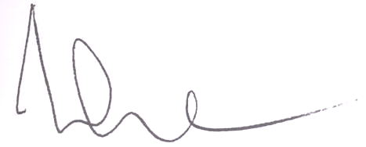
___________________________
NINA
Vereadora - PDT

Lido no expediente: _____/ ______/ ________ Secretário: ___________________

